DIALOGUE ET GRAMMAIRE +s

les pronoms démonstratifs

- 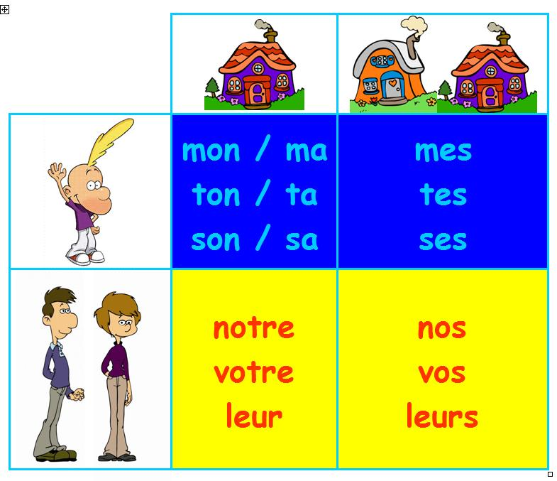__________garçon est gentil
- Que penses-tu de___________chaussures?
- Je n’aime pas___________soupe
- Il habite__________hôtel
- ________hôtels sont chers
- ____________écoles ont peu d’élèves
- Tu veux__________pull?
- Il aime___________fille
- ___________matin, je me suis levé à 06.30
- 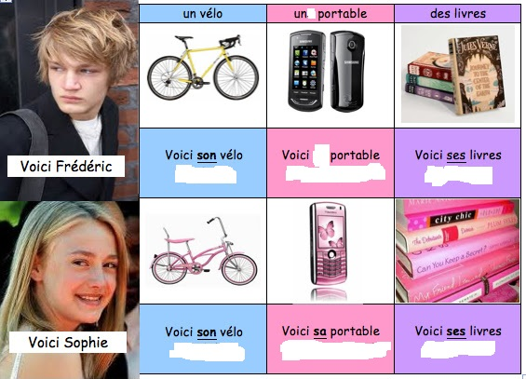Il est génial___________endroit

  - vad gör du?
  - jag gör ingenting och du?
  - jag läser en bok
  - är den bra den där boken?
  - den här boken är hemsk
  - titta på den här färgen
  - ja, den färgen är fin
  - jag gillar inte dessa färger
  - vilken färg gillar du då?
  - jag vet inte, den här gula skjortan är snygg
  - den rosa skjortan är ful
  - ja, det stämmer
  - har du besökt den här staden?
  - 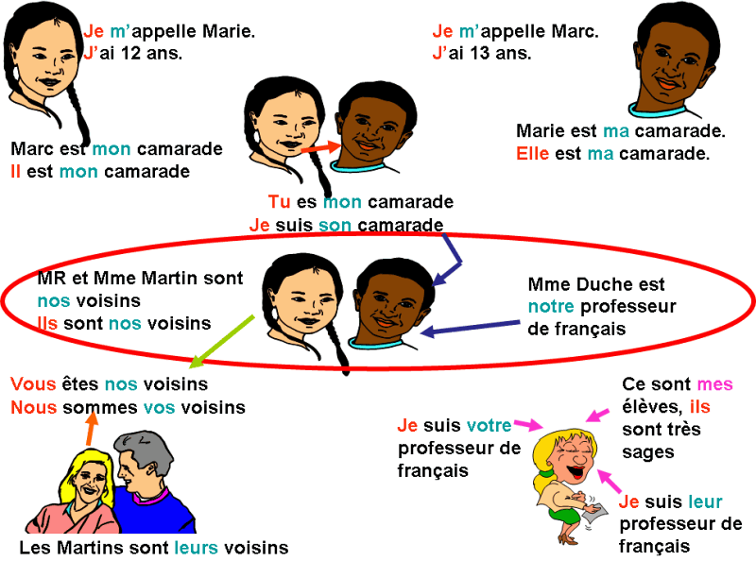nej, men jag har besökt det här landet
  - varför?
  - jag har varit på semester i detta område
  - du har besökt många ställen
  - ja, min fru och mina barn tycker om att resa
  - jaha, är du gift?
  - ja, jag är gift och jag har barn och du?
  - jag är singel
  - min syster är också singel
  - vad heter hon?
  - hon heter Cécile
  - har du hennes telefonnummer?
  - ja, det är 06.79.93.64.75

couleur (f) | ville (f) | pays (m) | région (f) | voyager | numéro de téléphone

